Radionica: Problemska pitanja za projektnu nastavu na dodatnoj nastavi fizike,

Stručni skup Projektna nastava fizike i prirodoslovlja u osnovnoj školi, MŽSV, 5. siječnja 2012.
viša savjetnica za fiziku Tatjana Ivošević, prof.

Uputa: Sudionici dobivaju projektno pitanje na koje traže odgovor.
U radionici odraditi samo podebljani tekst. Ostalu su upute za rad učenika.

Pretpostavka:
Problem je zadan. To znači da smo izabrali temu i definirali problem.

1.Treba postaviti hipotezu

Ako ste eksperimentatori, onda vrijedi,
2A.Planiranje eksperimenta (Što ću promatrati kako bih dokazao svoju hipotezu? S čime ću usporediti promatrano? Kako to učiniti? Koje su konstante, a koje varijable? Kako ću izmjeriti promjenu? Koliko će trajati eksperiment?)

Ako ste konstruktori, onda vrijedi,
2B. Planiranje konstrukcije (Koja su najbolja tehnička rješenja problema? Na koji ću način tehnički riješiti problem? Kako ću izmjeriti uspješnost rješenja? Koje bi se dorade mogle napraviti ako je rješenje polovično? Koliko imam vremena za dorade?)

3. Planiranje troškova (Što mi sve treba od pribora i materijala? Kako ću ga i gdje nabaviti? )
4. Napraviti bilješke iz literature i napisati detaljno izvor
5. Ponoviti eksperiment nekoliko puta
6. Zapisati rezultate u tablicu ili na graf
7. Što zaključuješ iz rezultata eksperimenta?
8. Izraditi plakat (pazi na pravila izrade plakata, veličina slova, veličina slika, tablica i grafikona,… ) Izraditi izvještaj na papiru A4!
9 Izvješće (naslovna stranica, sadržaj, sažetak, problem i hipoteza, opis eksperimenta, rezultati, zaključak, dodatak 1.slike i grafikoni, dodatak 2. popis literature )
10. Javno izlaganje

Napomena:
Tek ako se zna riješiti fizikalni problem, onda se gradivo razumije.
Neka pravila koja se mogu slijediti za rješavanje fizikalnih problema
Dobra slika/crtež/skica je 80% rješenja (http://www.solvephysics.com )

- Projektno pitanje:
Ako se umjesto utega veće mase, iz sustava dva utega na koloturi, vuče prema dolje istom silom kao što je težina tog utega, hoće li uteg manje mase zadržati jednaku akceleraciju?
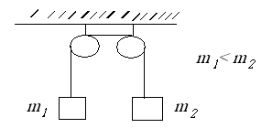

- Projektno pitanje:
Hoće li se sudariti dvije kantice jednakog volumena, a različite mase ako se istodobno puste s kosine međusobno udaljene 10cm da se kotrljaju?

- Projektno pitanje:
Je li u rozoj kutiji spoj otpornika trokut ili zvijezda?
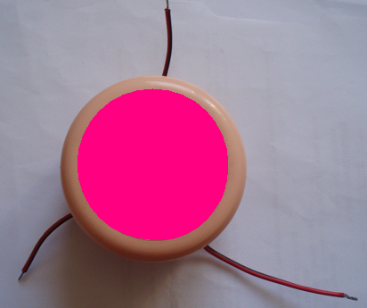

- Projektno pitanje
Kolika je vrijednost otpora svakog otpornika ako su tri otpornika spojena u zvijezdu?
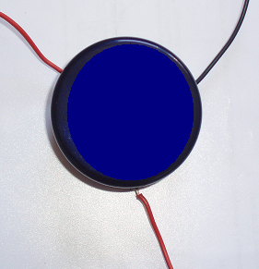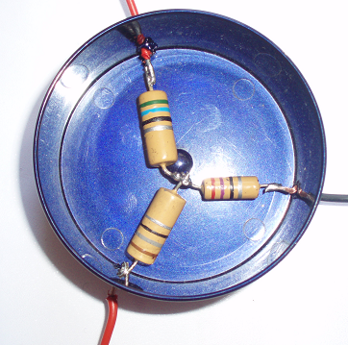

Napomena: Sav pribor nalazi se na jednom stolu. Sudionici sami uzimaju potreban pribor te spajaju pokus i mjere.
2 koloture, 2 utega, uže, dinamometar
voda, sol, dva jednaka lonca, 2 menzure, 2 peć, zaporna ura
Kosina, 2 limenke Coca cole(neotvorena i otvorena), zaporna ura
Spoj otpornika u zvijezdu - „crna“ kutija, ommetar
Spoj otpornika u trokut – „crna“ kutija, ommetar 